Честь, достоинство, деловая репутация

21 ноября 2018 года школьники города Ялуторовска собрались в зале заседаний администрации для участия в очередном открытом уроке права.
Встречу открыла заместитель главы города, управляющий делами Н.Н Мухаметдинова. Нонна Николаевна поприветствовала ребят и пожелала участникам конструктивной и плодотворной работы.
От имени организаторов мероприятия выступил исполнительный директор Тюменской региональной общественной организации выпускников ТюмГУ В.В. Ивочкин. Валерий Викторович озвучил итоги прошедших 4 лет реализации Программы, назвал её партнёров, раскрыл цели и задачи проводимого мероприятия; рассказал о реализации Тюменским государственным университетом программы 5-100, о комфортных условиях для учёбы, внеучебной жизни и досуга у студентов ТюмГУ, назвал фамилии выпускников, получивших дипломы университета и сделавших успешную карьеру в органах государственной власти, правоохранительных и других структурах: В.В. Якушева, занявшего в мае этого года пост Министра строительства и ЖКХ Российской Федерации; А.В. Моора, Губернатора Тюменской области, А.Ю. Некрасова, начальника Главка Генеральной прокуратуры России, В.Н. Фалькова, ректора ТюмГУ, А.А. Кликушина, судьи Верховного Суда Российской Федерации; Валерий Викторович проинформировал о втором этапе конкурса творческих работ «Как нам обустроить Россию? (посильные соображения), итоги которого подведены 15 ноября. Помимо ценных призов и дипломов участники конкурса получили произведения А.И. Солженицына, пописанные персонально каждому президентом Русского благотворительного Фонда Н.Д. Солженицыной; сообщил, что партнёрами программы объявлен очередной конкурс, который пройдёт с 1 декабря по 20 марта 2019 года.
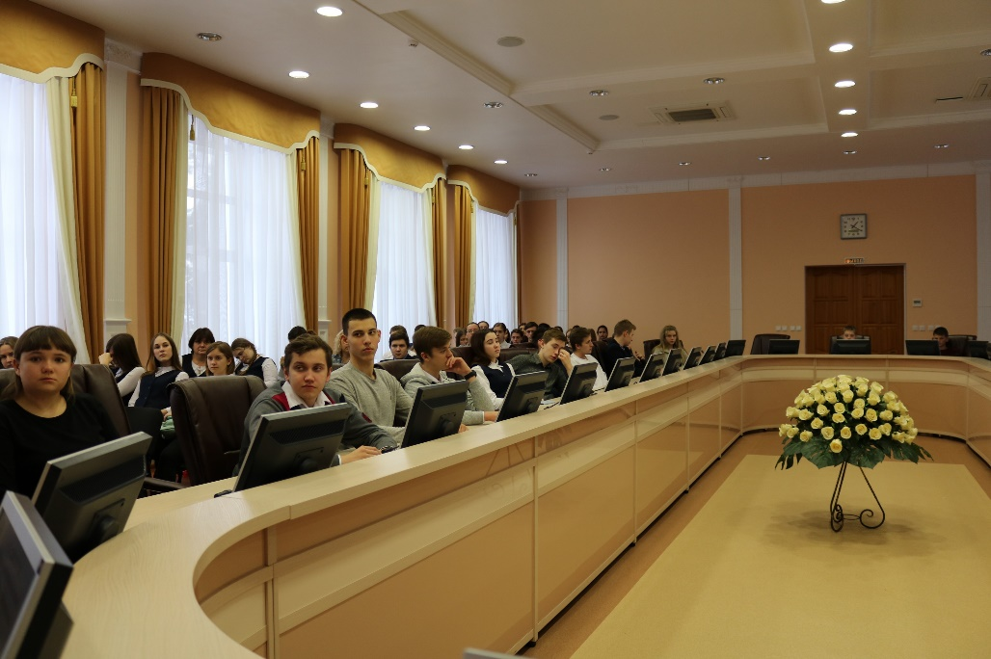
О права и сроках их получения, обязанностях и ответственности рассказала учащимся ассистент кафедры гражданского права и процесса Института государства и права Тюменского государственного университета М.С. Панова.
Построив своё выступление в форме монолога-диалога, Марина Сергеевна сразу же вызвала ребят на диалог, который собравшиеся активно поддержали. Ученики уверенно отвечали на вопросы преподавателя, показав высокий уровень знаний. С самого начала выступающая и зал активно обсуждали права ребёнка на имя, отчество и фамилию, на защиту своих прав и законных интересов; на общение с родителями и другими родственниками; право выражать свое мнение. В качестве примеров преподаватель рассказала о законодательной защите детей от фантазий неуёмных родителей на нормальное имя, которое не может содержать цифр, должностей, званий, таких как БОЧ рВФ 260602; о получении фамилии, если у родителей они разные или двойные. Об имущественных правах, правах на заботу и защиту, право выражать своё мнение и жить в семье-все эти животрепещущие темы были рассмотрены в ходе урока права.
Особый интерес вызвало обсуждение защиты чести, достоинства и деловой репутации, возмещение морального и материального вреда; какова может быть сумма этих компенсаций и как их получить, куда обращаться за их защитой, какие документы и доказательства нужно предоставить в суд. Школьники не сразу дали определение таким, казалось бы, простым понятиям, как честь, достоинство, деловая репутация. Ребята обсудили такие популярную тему, как использование личного изображения в социальных сетях, что делать и куда идти, если эти права нарушены; наличие обязанностей по дому, как к ним относиться и нужно ли закрепить их законодательно.
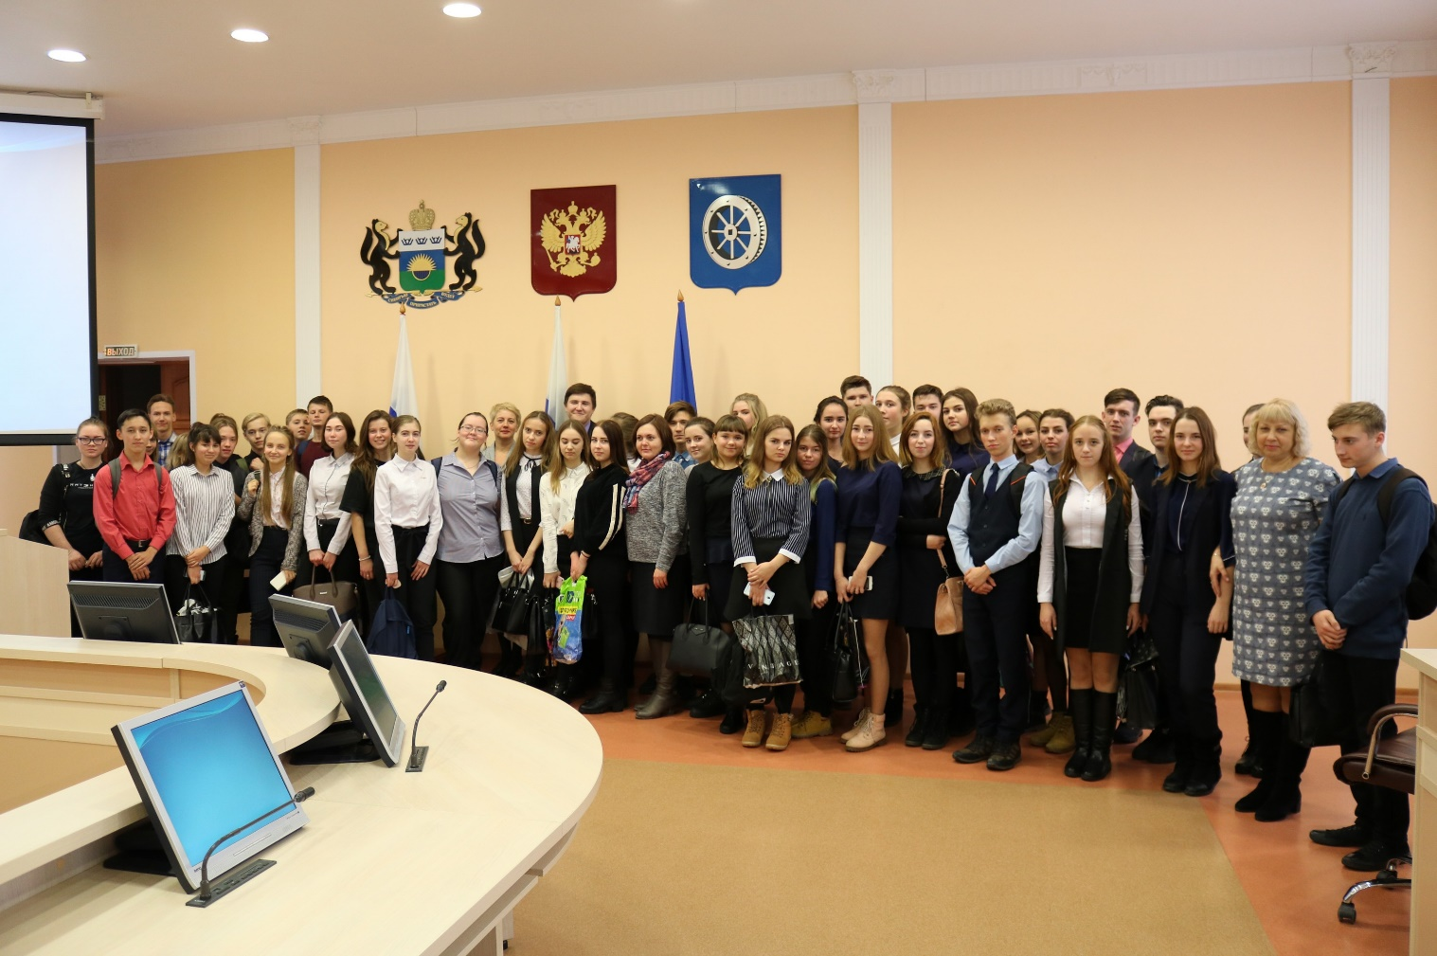
Более десятка вопросов задали ученики Марине Сергеевне, показав свои знания и интерес к рассматриваемой теме. В свою очередь вопросы задавала преподаватель и - совместными усилиями - слушатели находили на них правильные ответы. Особую активность проявила ученица 10 «Б» класса школы № 2 Е.А. Нохрина. Екатерина часто вступала в диалог с преподавателем, смело высказывала свою точку зрения, делала выводы и отвечала на поставленные вопросы.
Более часа увлекательного и интересного разговора не оставили равнодушными ни одного участника.

